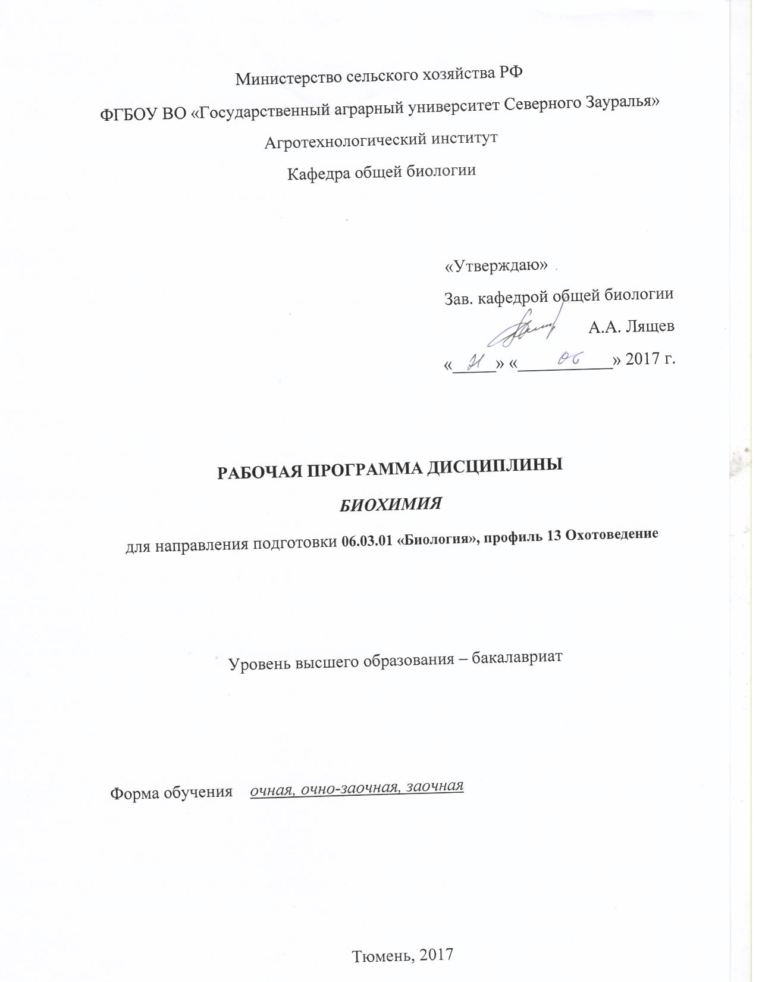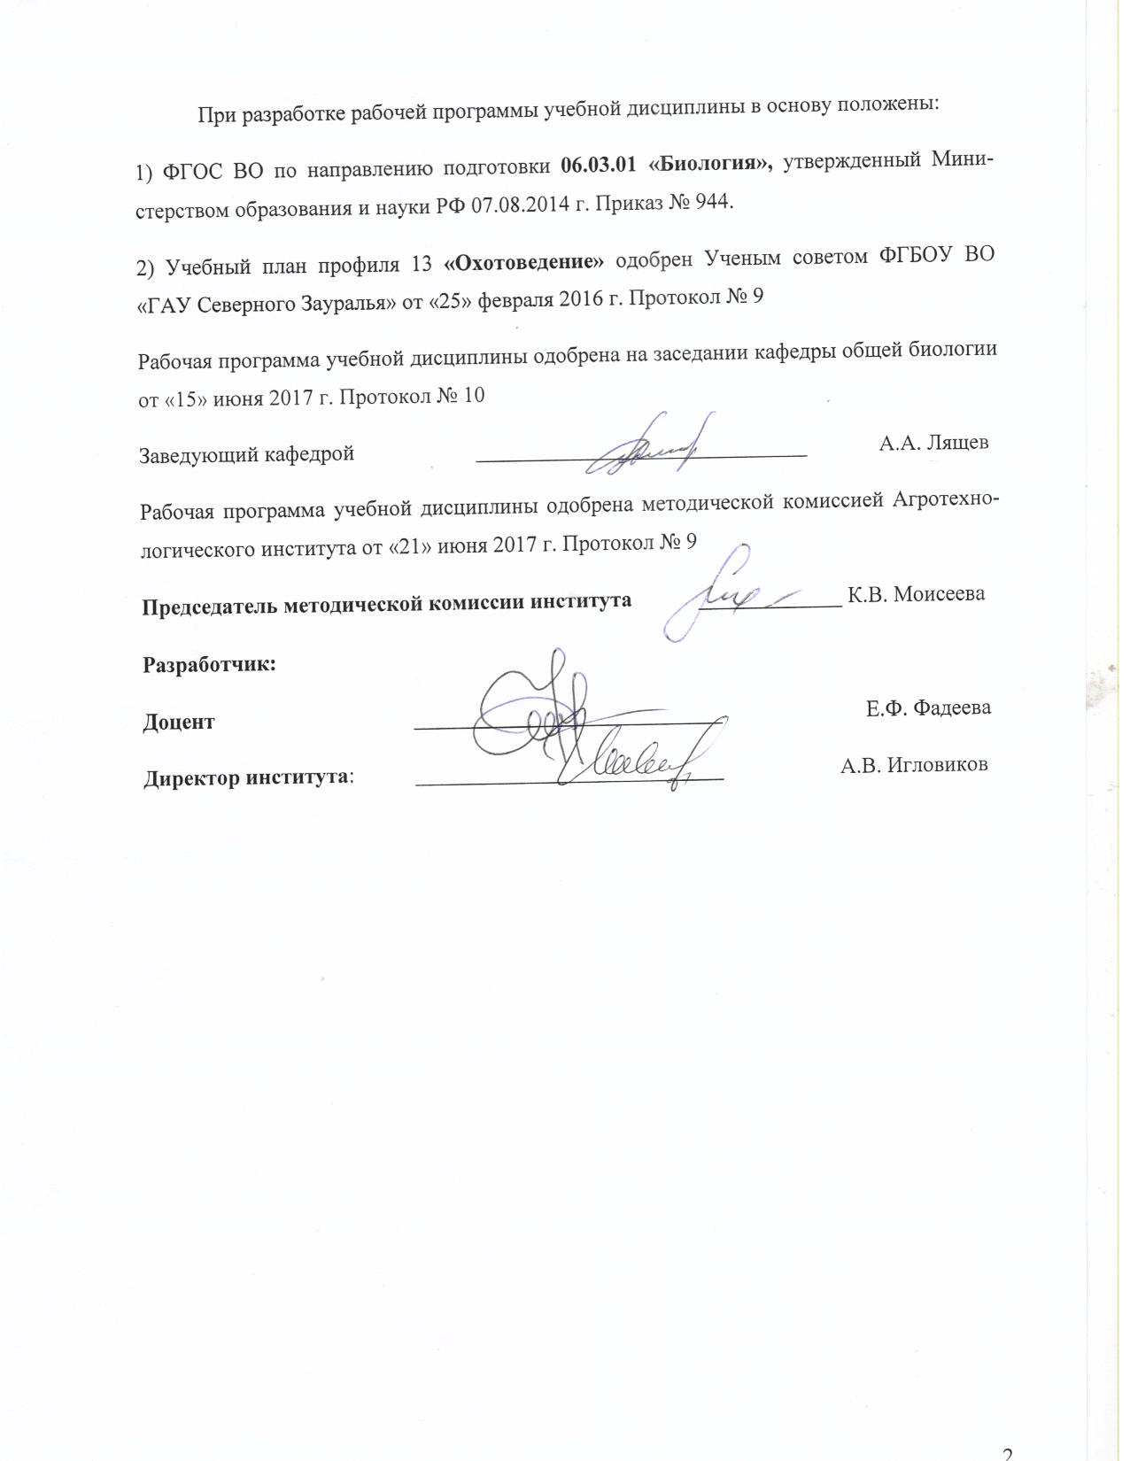

- Перечень планируемых результатов обучения по дисциплине, соотнесенных с результатами освоения образовательной программы

Код компетенции | Результаты  освоения | Перечень планируемых результатов обучения по дисциплине
ОПК-5 | способность применять знания принципов клеточной организации биологических объектов, биофизических и биохимических основ, мембранных процессов и молекулярных механизмов жизнедеятельности. | знать:  - принципы клеточной организации живых организмов;  - биохимические основы и энергетику основных процессов, протекающих в живом организме;  - основные классы биоорганических соединений и обмен веществ в организме.  уметь:  - объяснять закономерности мембранной организации клеток, их участие в метаболических процессах;  - применять знания о химическом составе сырья растительного и животного происхождения при составлении рационов питания.  владеть:  - навыками обработки и анализа экспериментальных данных, систематизации результатов и разработки физиологических подходов для повышения эффективности работы с животными.
ПК-3 | готовность применять на производстве базовые общепрофессиональные знания теории и методов современной биологии. | знать:  - химический состав тканей животного и растительного происхождения;  - сущность обмена веществ и энергии, происходящих в живом организме;  - биохимию лекарственных растений и кормов.  уметь:  - применять знания о биохимическом составе животных организмов для обоснования рационов их питания;  - использовать биохимические показатели для характеристики качества, питательной ценности и экологической безопасности продукции животного происхождения.  владеть:  - навыками работы с современным оборудованием, приборами, обработки и анализа экспериментальных данных, систематизации полученных результатов.

- Место дисциплины в структуре образовательной программы
Дисциплина относится к Блоку 1 базовой части. Для изучения дисциплины требуются знания химической природы и свойств жизненно важных соединений, основ термодинамики, методов количественного и качественного учета веществ. Предшествующими дисциплинами являются зоология, органическая химия, физика. Данная дисциплина предшествует изучению физиологии человека и животных, физиологии растений, генетики. Дисциплина изучается на 2 курсе в 3 семестре по очной форме обучения и на 2 курсе в 4 семестре по заочной и очно-заочной формам обучения.

- Объем дисциплины и виды учебной работы
Общая трудоемкость дисциплины составляет 108 часов, 3 зачетных единицы.
Вид учебной работы | Форма обучения
Вид учебной работы | очная | очно-заочная | заочная
Аудиторные занятия (всего) | 54 | 30 | 14
В том числе: | - | -
Лекции | 18 | 10 | 6
Лабораторные работы (ЛР) | 36 | 20 | 8
Самостоятельная работа (всего) | 54 | 78 | 94
В том числе: | - | - | -
Проработка материалов лекций, подготовка к ЛР | 14 | 21 | 44
Самостоятельное изучение тем | 5 | 3 | 44
Доклад | 8 | - | -
Сообщения | - | 18 | -
Контрольная работа | - | - | 14
Экзамен | 27 | 36 | 36
Вид промежуточной аттестации | экзамен | экзамен | экзамен
Общая трудоемкость | 108 ч. | 108 ч. | 108 ч.
Общая трудоемкость | 3 з.е. | 3 з.е. | 3 з.е.

4. Содержание дисциплины

4.1. Содержание разделов дисциплины
№ п/п | Наименование раздела дисциплины | Содержание раздела
1. | Введение в биохимию | Предмет, задачи и место биохимии в системе биологических знаний среди естественнонаучных и агрономических дисциплин. История развития биохимии. Методы биологической химии. Биохимия – теоретическая основа биотехнологии. Современные проблемы и открытия в биохимии.
2. | Углеводы и липиды | Основные группы углеводов. Состав, строение, свойства и функции углеводов в растительном организме. Содержание углеводов в растительном сырье и использование их в пищевой промышленности. Классификация липидов, их состав, строение, свойства и функции в растительном организме. Теория биохимика С. Иванова. Оценка качества и питательной ценности жиров и масел. Константы жиров.
3. | Азотистые вещества | Состав, строение, свойства и функции азотистых и белковых веществ в растительном организме. Полипептидная теория строения белка. Уровни организации белковых молекул. Классификация аминокислот и белков. Понятие протеиногенных, свободных, незаменимых и частично заменимых аминокислот. Оценка питательной ценности белков по аминокислотному составу. Особенности строения нуклеиновых кислот, их роль в организме.
4. | Ферменты. Биоэнергетика | Классификация, состав, строение и свойства ферментов. Механизм ферментативного катализа. Влияние условий среды на активность ферментов. Понятие изоферментов и мультиферментных комплексов. Законы термодинамики, их действие в живом организме. Энергетика биохимических процессов. Эндергонические и экзергонические реакции. Классификация макроэргических соединений.
5. | Витамины и вещества вторичного происхождения | Классификация, состав, строение, функции и биологическая роль витаминов. Изменение содержания витаминов под влиянием внешних условий и при созревании растениеводческой продукции. Признаки недостаточности витаминов в организме человека. Алкалоиды, гликозиды, фенольные соединения, их состав, строение, функции в организме. Содержание ВВП в растительной продукции.
6. | Обмен углеводов и липидов | Первичный синтез углеводов при фотосинтезе. Пентозофосфатный цикл и его биологическая роль. Окисление углеводов в процессе дыхания: гликолиз и цикл Кребса. Особенности синтеза олиго- и полисахаридов. Синтез и распад жиров и их составных частей. Особенности образования ненасыщенных жирных кислот. Глиоксилатный цикл и его биологическая роль.
7. | Обмен азотистых веществ | Формы азота, поступающие в растения. Ассимиляция нитратов и аммиака. Превращение азотистых веществ в растительном организме: реакции аминирования, переаминирования, дезаминирования и декарбоксилирования аминокислот. Этапы биосинтеза белка. Понятие о матричном синтезе и нуклеотидном коде. Особенности синтеза нуклеиновых кислот.
8. | Биохимические основы качества продукции растительного и животного происхождения | Химический состав лекарственных растений, корнеплодов, клубней картофеля, плодово-ягодных и овощных культур, молочных и мясных продуктов. Использование растительного сырья в ветеринарии и питании. Биохимические механизмы изменения качества растительной и животноводческой продукции при хранении и переработке.

4.2. Разделы дисциплины и междисциплинарные связи с обеспечиваемыми (последующими) дисциплинами
№ п/п | Наименование обеспечиваемых (последующих) дисциплин | № разделов данной дисциплины, необходимых для изучения обеспечиваемых (последующих) дисциплин
№ п/п | Наименование обеспечиваемых (последующих) дисциплин | 1 | 2 | 3 | 4 | 5 | 6 | 7 | 8
1. | Физиология растений | – | + | + | + | + | + | + | –
2. | Физиология человека и животных | + | + | + | + | + | + | + | +
3. | Генетика | – | – | + | + | – | – | + | –

4.3.1 Разделы дисциплин и виды занятий (очная форма обучения)
№ п/п | Наименование раздела дисциплины | Лекц. | Лаб. зан. | СРС | Всего
1. | Введение в биохимию | 2 | - | 1 | 3
2. | Углеводы и липиды | 2 | 6 | 2 | 10
3. | Азотистые вещества | 2 | 6 | 4 | 12
4. | Ферменты. Биоэнергетика | 2 | 6 | 4 | 12
5. | Витамины и ВВП | 2 | 6 | 4 | 12
6. | Обмен углеводов и липидов | 2 | 4 | 4 | 10
7. | Обмен азотистых веществ | 2 | 4 | 4 | 10
8. | Биохимические основы качества продукции животного и растительного происхождения | 4 | 4 | 4 | 12
 | Экзамен |  |  | 27 | 27
Итого: |  | 18 | 36 | 54 | 108

Очно-заочная форма обучения
№ п/п | Наименование раздела дисциплины | Лекц. | Лаб. зан. | СРС | Всего
1. | Введение в биохимию | 1 | - | 4 | 7
2. | Углеводы и липиды | 2 | 4 | 6 | 10
3. | Азотистые вещества | 2 | 4 | 6 | 12
4. | Ферменты. Биоэнергетика | 1 | 2 | 4 | 7
5. | Витамины и ВВП | 1 | 2 | 6 | 7
6. | Обмен углеводов и липидов | 1 | 2 | 4 | 7
7. | Обмен азотистых веществ | 1 | 2 | 4 | 7
8. | Биохимические основы качества продукции животного и растительного происхождения | 1 | 4 | 8 | 13
 | Экзамен |  |  | 36 | 36
Итого: |  | 10 | 20 | 78 | 108

Заочная форма обучения
№ п/п | Наименование раздела дисциплины | Лекц. | Лаб. зан. | СРС | Всего
1. | Введение в биохимию | - | 1 | 6 | 7
2. | Углеводы и липиды | 1 | 1 | 8 | 10
3. | Азотистые вещества | 1 | 1 | 8 | 12
4. | Ферменты. Биоэнергетика | 1 | 1 | 8 | 7
5. | Витамины и ВВП | 1 | 1 | 8 | 7
6. | Обмен углеводов и липидов | 1 | 1 | 6 | 7
7. | Обмен азотистых веществ | 1 | 1 | 6 | 7
8. | Биохимические основы качества продукции животного и растительного происхождения | - | 1 | 8 | 13
 | Экзамен |  |  | 36 | 36
Итого: |  | 6 | 8 | 94 | 108

4.4. Лабораторный практикум

№ п/п | № раздела дисциплины | Наименование лабораторных работ | Трудоемкость,  часы
1. | 1-2. | Изучение физических свойств углеводов. Определение редуцирующих сахаров по Фелингу. Определение содержания лактозы в молоке. Микроскопирование различных видов крахмала. Определение крахмала в зерне по Эверсу. Эмульгирование растительных масел. Реакция омыления жиров. Определение показателя преломления масел и содержания масел в растительном сырье. Определение кислотного числа масла. Проба на непредельные жирные кислоты. | о. | о/з | з.
1. | 1-2. |  | 6 | 4 | 2
2. | 3. | Получение растворов белка животного и растительного происхождения. Цветные реакции на белки. Высаливание белков. Обратимая, необратимая денатурация белка. Определение изоэлектрической точки белка желатина. Определение содержания белка в семенах методом Лоури. Количественное определение белка в растительном сырье методом Кьельдаля. Определение содержания клейковины в зерне и изучение ее свойств. | 6 | 4 | 1
3. | 4. | Влияние температуры и реакции среды на активность фермента β-фруктофуранозидазы. Влияние концентрации фермента на активность амилазы слюны. Влияние активаторов и ингибиторов на активность амилазы. Обнаружение пероксидазы в клубнях картофеля и определение ее активности. Определение активности каталазы в сливочном масле. Окисление формальдегида дегидрогеназой молока. | 6 | 2 | 1
4. | 5. | Количественное определение витамина С в плодах, овощах и ягодах. Качественные реакции на водо- и жирорастворимые витамины. Обнаружение гликоалкалоидов и дубильных веществ в растительном сырье. | 6 | 2 | 1
5. | 6-8. | Превращение веществ при прорастании семян масличных и зерновых культур. Обнаружение первичного крахмала в листьях при фотосинтезе. Определение кислотности плодов, овощей, ягод. Определение кислотности молока по Тернеру. | 12 | 8 | 3
Итого: |  |  | 36 | 20 | 8

4.5.Примерная тематика курсовых проектов – не предусмотрено УП.

5. Учебно-методическое обеспечение самостоятельной работы обучающихся по дисциплине (очная форма обучения)
№ п/п | № семестра | Наименование раздела учебной дисциплины | Виды СРС | Всего часов | Вид контроля
1 | 2 | 3 | 4 | 5 | 6
1 | 3 | Введение в биохимию | Проработка материалов лекций, подготовка к ЛР | 1 | собеседование  экзамен
1 | 3 | Углеводы и липиды | Проработка материалов лекций, подготовка к ЛР | 2 | тестирование  экзамен
1 | 3 | Азотистые вещества | Проработка материалов лекций, подготовка к ЛР  Доклад | 2  2 | тестирование  экзамен
1 | 3 | Ферменты. Биоэнергетика | Проработка материалов лекций, подготовка к ЛР  Доклад | 2  2 | собеседование  тестирование  экзамен
1 | 3 | Витамины и ВВП | Проработка материалов лекций, подготовка к ЛР  Доклад | 2  2 | собеседование  тестирование  экзамен
2 | 3 | Обмен углеводов и липидов | Проработка материалов лекций, подготовка к ЛР  Самостоятельное изучение тем (5.2) | 1  3 | собеседование  экзамен
2 | 3 | Обмен азотистых веществ | Проработка материалов лекций, подготовка к ЛР  Доклад | 2  2 | собеседование  экзамен
2 | 3 | Биохимические основы качества продукции животного и растит. происхождения | Проработка материалов лекций, подготовка к ЛР  Самостоятельное изучение тем (5.2) | 2  2 | собеседование  экзамен
 |  | Экзамен |  | 27 | экзамен
Итого: |  |  |  | 54 | экзамен

5. Учебно-методическое обеспечение самостоятельной работы обучающихся по дисциплине (очно-заочная форма обучения)
№ п/п | № семестра | Наименование раздела учебной дисциплины | Виды СРС | Всего часов | Вид контроля
1 | 2 | 3 | 4 | 5 | 6
1 | 3 | Введение в биохимию | Проработка материалов лекций, подготовка к ЛР | 4 | собеседование  экзамен
1 | 3 | Углеводы и липиды | Проработка материалов лекций, подготовка к ЛР  Сообщение | 2  4 | тестирование  экзамен
1 | 3 | Азотистые вещества | Проработка материалов лекций, подготовка к ЛР  Сообщение | 4  2 | тестирование  экзамен
1 | 3 | Ферменты. Биоэнергетика | Проработка материалов лекций, подготовка к ЛР  Сообщение | 2  2 | тестирование  экзамен
1 | 3 | Витамины и ВВП | Проработка материалов лекций, подготовка к ЛР  Сообщение | 2  4 | тестирование  экзамен
2 | 3 | Обмен углеводов и липидов | Проработка материалов лекций, подготовка к ЛР  Самостоятельное изучение тем (5.2) | 2  2 | собеседование  экзамен
2 | 3 | Обмен азотистых веществ | Проработка материалов лекций, подготовка к ЛР  Сообщение | 3  2 | собеседование  экзамен
2 | 3 | Биохимические основы качества продукции животного и растит. происхождения | Проработка материалов лекций, подготовка к ЛР  Самостоятельное изучение тем (5.2)  Сообщение | 2  1  4 | собеседование  экзамен
 |  | Экзамен |  | 36 | экзамен
Итого: |  |  |  | 78 | экзамен

5. Учебно-методическое обеспечение самостоятельной работы обучающихся по дисциплине (заочная форма обучения)
№ п/п | № семестра | Наименование раздела учебной дисциплины | Виды СРС | Всего часов | Вид контроля
1 | 2 | 3 | 4 | 5 | 6
1 | 4 | Введение в биохимию | Проработка материалов лекций, подготовка к ЛР  Самостоятельное изучение тем | 6 | собеседование  экзамен
1 | 4 | Углеводы и липиды | Проработка материалов лекций, подготовка к ЛР  Самостоятельное изучение тем  Контрольная работа | 6  2 | тестирование  экзамен  к/работа
1 | 4 | Азотистые вещества | Проработка материалов лекций, подготовка к ЛР  Самостоятельное изучение тем  Контрольная работа | 6  2 | тестирование  экзамен  к/работа
1 | 4 | Ферменты. Биоэнергетика | Проработка материалов лекций, подготовка к ЛР  Самостоятельное изучение тем  Контрольная работа | 6  2 | тестирование  экзамен  к/работа
1 | 4 | Витамины и ВВП | Проработка материалов лекций, подготовка к ЛР  Самостоятельное изучение тем  Контрольная работа | 6  2 | тестирование  экзамен  к/работа
2 | 4 | Обмен углеводов и липидов | Проработка материалов лекций, подготовка к ЛР  Самостоятельное изучение тем  Контрольная работа | 4  2 | собеседование  экзамен  к/работа
2 | 4 | Обмен азотистых веществ | Проработка материалов лекций, подготовка к ЛР  Самостоятельное изучение тем  Контрольная работа | 4  2 | собеседование  экзамен  к/работа
2 | 4 | Биохимические основы качества продукции животного и растит. происхождения | Проработка материалов лекций, подготовка к ЛР  Самостоятельное изучение тем  Контрольная работа | 6  2 | собеседование  экзамен  к/работа
 |  | Экзамен |  | 36 | экзамен
Итого: |  |  |  | 94

5.1. Учебно-методические материалы для самостоятельной работы
1. Фадеева Е.Ф. Биохимия растений / Е.Ф. Фадеева. – Т.: ГАУК ТОНБ. – 2014. – 308 с.
2. Фадеева Е.Ф. Учебно-методическое пособие по биохимии / Е.Ф. Фадеева. – Тюмень: ГАУК ТОНБ. – 2014. – 118 с.

5.2. Темы, выносимые на самостоятельное обучение
Раздел 6.

1. Особенности обмена веществ в организме животных.
2. Понятие ацидоза и алкалоза у животных.

Раздел 8.
1. Различия в аминокислотном составе белков растительного и животного происхождения.
2. Особенности использования природных витаминов в рационе.
3. Биохимия ядовитых и сорных растений, возможности их использования.
4. Заготовка кормов с учетом их питательной ценности и с целью профилактики заболеваний.

5.3. Темы докладов

1. Значение углеводов в рационе зверей и птиц.
2. Значение растительных масел в питании животных.
3. Значение растительного белка в рационе животных.
4. Значение витаминов и микроэлементов в питании животных.
5. Заготовка кормов с учетом их питательной ценности.
6. Биохимический состав лекарственных растений.
7. Изменения б/х состава лекарственных трав при хранении и переработке.
8. Химический состав ядовитых растений, их использование.
9. Биохимия и пищевая ценность клубней картофеля, их использование.

10.Биохимия и пищевая ценность основных корнеплодов, их использование.

11. Биохимия и пищевая ценность основных овощей, их использование.

12. Биохимия и пищевая ценность плодов и ягод, их использование.
5.4. Темы сообщений

1. Значение углеводов в рационе зверей и птиц.
2. Значение растительных масел в питании животных.
3. Значение растительного белка в рационе животных.
4. Значение витаминов и микроэлементов в питании животных.
5. Заготовка кормов с учетом их питательной ценности.
6. Биохимический состав лекарственных растений.
7. Изменения б/х состава лекарственных трав при хранении и переработке.
8. Химический состав ядовитых растений, их использование.
9. Биохимия и пищевая ценность клубней картофеля, их использование.

10.Биохимия и пищевая ценность основных корнеплодов, их использование.

11. Биохимия и пищевая ценность основных овощей, их использование.

12. Биохимия и пищевая ценность плодов и ягод, их использование.

6. Фонд оценочных средств для проведения промежуточной аттестации для обучающихся по дисциплине (в приложении 1)

6.1.Перечень компетенций с указанием этапов их формирования в процессе усвоения образовательной программы
№ п/п | Контролируемые разделы дисциплины  (результаты по разделам) | Код контролируемой компетенции (или её части) | Наименование оценочного средства
1. | Введение в биохимию | ПК-3 (знать), ОПК-5 (знать) | вопросы к собеседованию  экзаменационные билеты
2. | Углеводы и липиды | ПК-3 (знать, уметь), ОПК-5 (знать, уметь) | вопросы к собеседованию  тестовые задания  экзаменационные билеты
3. | Азотистые вещества | ПК-3 (знать, уметь), ОПК-5 (знать, уметь) | вопросы к собеседованию  тестовые задания  экзаменационные билеты
4. | Ферменты. Биоэнергетика | ПК-3 (знать), ОПК-5 (знать) | вопросы к собеседованию  тестовые задания  экзаменационные билеты
5. | Витамины и ВВП | ПК-3 (знать, уметь), ОПК-5 (знать, уметь) | вопросы к собеседованию  тестовые задания  экзаменационные билеты
7. | Обмен углеводов и липидов | ПК-3 (знать), ОПК-5 (знать) | вопросы к собеседованию  экзаменационные билеты
8. | Обмен азотистых веществ | ПК-3 (знать), ОПК-5 (знать) | вопросы к собеседование  экзаменационные билеты
9. | Биохимические основы качества продукции животного и растит. происхождения | ПК-3, ОПК-5 | вопросы к собеседованию  тестовые задания  экзаменационные билеты

6.2. Описание показателей и критериев оценивания компетенций на различных этапах их формирования, описание шкал оценивания:
Показатели  оценивания | Критерии оценивания
Показатели  оценивания | Достаточный уровень (удовлетворительно) | Средний уровень  (хорошо) | Высокий уровень  (отлично)

ПК-3 Готовность применять на производстве базовые общепрофессиональные знания теории и методов современной биологии.
Знать: | в основном химический состав тканей животного и растительного происхождения; сущность обмена веществ и энергии, происходящих в живом организме; биохимию лекарственных растений и кормов. | хорошо химический состав тканей животного и растительного происхождения; сущность обмена веществ и энергии, происходящих в живом организме; биохимию лекарственных растений и кормов. | в полной мере химический состав тканей животного и растительного происхождения; сущность обмена веществ и энергии, происходящих в живом организме; биохимию лекарственных растений и кормов.
Уметь: | относительно хорошо применять знания о биохимическом составе животных организмов для обоснования рационов их питания; использовать биохимические показатели для характеристики качества, питательной ценности и экологической безопасности продукции животного происхождения. | хорошо применять знания о биохимическом составе животных организмов для обоснования рационов их питания; использовать биохимические показатели для характеристики качества, питательной ценности и экологической безопасности продукции животного происхождения. | очень хорошо применять знания о биохимическом составе животных организмов для обоснования рационов их питания; использовать биохимические показатели для характеристики качества, питательной ценности и экологической безопасности продукции животного происхождения.
Иметь навыки и/ или опыт: | работы с современным оборудованием, приборами, обработки и анализа экспериментальных данных, систематизации полученных результатов. | работы с современным оборудованием, приборами, обработки и анализа экспериментальных данных, систематизации полученных результатов. | работы с современным оборудованием, приборами, обработки и анализа экспериментальных данных, систематизации полученных результатов.

ОПК-5 Способность применять знания принципов клеточной организации биологических объектов, биофизических и биохимических основ, мембранных процессов и молекулярных механизмов жизнедеятельности.
Знать: | в основном принципы клеточной организации живых организмов; биохимические основы и энергетику основных процессов, протекающих в живом организме; основные классы биоорганических соединений и обмен веществ в организме. | хорошо принципы клеточной организации живых организмов; биохимические основы и энергетику основных процессов, протекающих в живом организме; основные классы биоорганических соединений и обмен веществ в организме. | в полной мере принципы клеточной организации живых организмов; биохимические основы и энергетику основных процессов, протекающих в живом организме; основные классы биоорганических соединений и обмен веществ в организме.
Уметь: | относительно хорошо объяснять закономерности мембранной организации клеток организма и их участие в метаболических процессах; применять знания о химическом составе сырья растительного, животного происхождения при составлении рационов питания. | хорошо объяснять закономерности мембранной организации клеток организма и их участие в метаболических процессах; применять знания о химическом составе сырья растительного и животного происхождения при составлении рационов питания. | очень хорошо объяснять закономерности мембранной организации клеток организма и их участие в метаболических процессах; применять знания о химическом составе сырья растительного и животного происхождения при составлении рационов питания.
Иметь навыки и/ или опыт: | обработки и анализа экспериментальных данных о состоянии живого организма под влиянием факторов окружающей среды. | обработки и анализа экспериментальных данных о состоянии живого организма под влиянием факторов окружающей среды. | обработки и анализа экспериментальных данных о состоянии живого организма под влиянием факторов окружающей среды.

6.2.1. Шкалы оценивания экзамена
Оценка | Описание
отлично | Демонстрирует полное понимание биохимического состава организмов и обмена веществ (ОВ). Все предъявляемые к заданию требования выполнены.
хорошо | Демонстрирует значительное понимание биохимического состава организмов и ОВ. Все требования, предъявляемые к заданию, выполнены.
удовлетво-рительно | Демонстрирует частичное понимание биохимического состава организмов и ОВ. Большинство требований, предъявляемых к заданию, выполнены.
неудовлет-ворительно | Демонстрирует небольшое понимание биохимического состава организмов и ОВ. Многие требования, предъявляемые к заданию, не выполнены.

6.3. Типовые контрольные задания или иные материалы

Указаны в приложении 1.

6.4. Методические материалы, определяющие процедуры оценивания знаний, умений, навыков и (или) опыта деятельности, характеризующих этапы формирования компетенций
Процедура оценивания экзамена
Экзаменационный билет содержит три вопроса (2 теоретических и 1 практический). Студенты по 5-6 человек заходят в аудиторию, берут билет и готовятся отвечать в течение 30 минут. Затем отвечают преподавателю по двум теоретическим вопросам и выполняют практическое задание. Баллы за ответы суммируются, и выводится средний результат, который выставляют одновременно в аттестационную ведомость и зачетную книжку.

7. Учебно-методическое и информационное обеспечение дисциплины:
а) основная литература:

1. Фадеева Е.Ф. Биохимия / Е.Ф. Фадеева. – Тюмень: Титул. – 2017. – 268 с.
2. Фадеева Е.Ф. Биохимия растений / Е.Ф. Фадеева – Т.: ГАУК ТОНБ. – 2014. – 308 с.
3. Фадеева Е.Ф. Основы биохимии сельскохозяйственной продукции / Е.Ф. Фадеева. – Тюмень: ТГСХА. – 2012. – 180 с.
4. Биохимия [Электронный ресурс]: учебник /под ред. Е.С. Северина. – 5-е изд., испр. и доп. – М.: ГЭОТАР-Медиа, 2016. – 768 с. – Режим доступа: https://studentlibrary. ru/book/ ISBN9785970437629.html.

б) дополнительная литература:

1. Фадеева Е.Ф. Основы биохимии растений / Е.Ф. Фадеева. – Т.: ТГСХА. – 2012. – 178 с.
2. Фадеева Е.Ф. Атлас лекарственных растений / Е.Ф. Фадеева. – Т.: Титул. – 2016. – 172 с.
3. Комов В.П. Биохимия / В.П. Комов, В.Н. Шведова. – М.: Дрофа. – 2008. – 638 с. – ISBN 978-5-358-04872-0.
4. Нельсон Д. Основы биохимии Ленинджера: в 3 т. Т. 1: Основы биохимии, строение и катализ [Электронный ресурс] : учеб. пособие / Д. Нельсон, М. Кокс ; под ред. А. А. Богданова и С. Н. Кочеткова ; пер. с англ. канд. хим. наук Т. П. Мосоловой, канд. хим. наук Е. М. Молочкиной, канд. биол. наук В. В. Белова. — Электрон. дан. — Москва : Изд-во "Лаборатория знаний", 2017. — 749 с. — Режим доступа:
https://e.lanbook.com/book/103034.
5. Пожарова Г.В. Биохимия: учебное пособие [Электронный ресурс]: учеб. пособие — Электрон. дан. — Саранск: МГПИ им. М.Е. Евсевьева, 2011. — 133 с. — Режим доступа: https://e.lanbook.com/book/76374.

8. Перечень ресурсов информационно-телекоммуникационной сети "Интернет"
http://www.protein.bio.msu.ru/biokhimiya/index.htm - Интернет версия международного журнала по биохимии и биохимическим аспектам молекулярной биологии, биоорганической химии, микробиологии, иммунологии, физиологии и биомедицинских исследований. Статьи в pdf-формате.
http://tusearch.blogspot.com - Поиск электронных книг, публикаций, законов, ГОСТов на сайтах научных электронных библиотек. В поисковике отобраны лучшие библиотеки, в большинстве которых можно скачать материалы в полном объеме без регистрации. В список включены библиотеки иностранных университетов и научных организаций.
http://elibrary.ru/defaultx.asp - Научная электронная библиотека, крупнейший российский информационный портал в области науки, технологии, медицины и образования, содержащий рефераты и полные тексты более 12 млн научных статей и публикаций.

9. Методические указания для обучающихся по освоению дисциплины

Фадеева Е.Ф. Учебно-методическое пособие по биохимии / Е.Ф. Фадеева. – Т.: ГАУК ТОНБ. – 2014. – 118 с.

10. Перечень информационных технологий – не требуется.

11. Материально-техническое обеспечение дисциплины:

Для материально-технического обеспечения дисциплины имеется специализированная аудитория № 425 «Биохимия растений и генетика». Лекционные и практические занятия проводятся с применением мультимедийных и компьютерных технологий, используются слайды, плакаты и соответствующее оборудование (мультимедийный проектор, экран, кодоскоп, ксерокс для размножения раздаточного материала, др.).

